Définition. Un losange est un quadrilatère qui a ses quatre côtés de même longueur.
Exemple. Construire un losange ABCD tel que AB = 6 cm et BD = 4,2 cm.
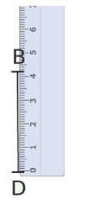  On trace un segment [BD] de longueur 4,2 cm. | 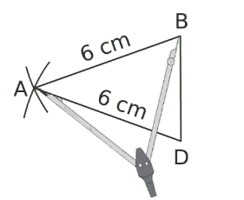  On construit un triangle ABD isocèle en A tel que AB = AD = 6 cm. | 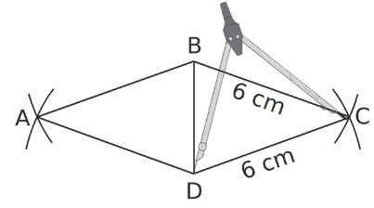On construit le triangle CBD isocèle en C tel que CB = CD = 6 cm.
Définition. Un rectangle est un quadrilatère qui a ses quatre angles droits.
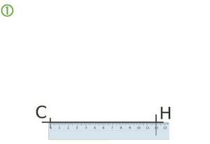 | 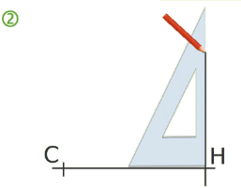 | 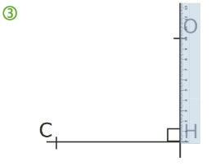 | 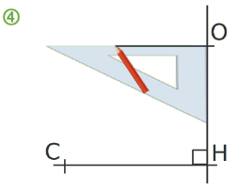
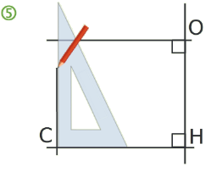 | 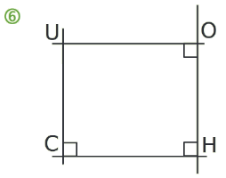 | - On trace un segment [CH] de longueur 12 cm.  - On trace la perpendiculaire à ce segment en H.  - On place un point O sur cette perpendiculaire tel que OH = 10 cm.  - On trace la perpendiculaire à (OH) en O.  - On trace la perpendiculaire à (CH) en C.  - Ces deux droites se coupent en U.

Définition. Un carré est un quadrilatère qui a ses quatre côtés de même longueur et ses quatre angles droits.  Remarque. Un carré est à la fois un losange et un rectangle. | 